בנק ישראל  דוברות והסברה כלכלית |  | שישי 31 יולי 2026  31 יולי 2026
הודעה לעיתונות
הדיווח החצי שנתי על עמלות הבנקים הוגש היום לוועדת הכלכלה של הכנסת

המפקח על הבנקים בבנק ישראל, דוד זקן, הגיש היום, 6 בינואר 2015, לוועדת הכלכלה של הכנסת את הדיווח החצי שנתי אודות מחירי השירותים הבנקאיים הנפוצים למשקי הבית. הדוח מבוסס על דיווח של הכנסות בפועל של הבנקים ושל חברות כרטיסי האשראי מעמלות שנגבו על ידם במחצית הראשונה של שנת 2014.

עיקרי הדוח:
- במחצית הראשונה של שנת 2014, העלות החודשית הממוצעת לחשבון עו"ש למשקי בית במערכת הבנקאית, על פי פרופיל פעילות אחיד, הסתכמה בכ- 13.0 ש"ח, בהשוואה לסך של כ- 13.8 ש"ח בשנת 2013.

השוואה על-פי פרופיל הפעילות האחיד בחשבון עובר ושב (פעולות על ידי פקיד ופעולות בערוץ ישיר) מעלה כי קיימת שונות גבוהה בין הבנקים:
    - בכלל המערכת הבנקאית, בנק ירושלים הוא הבנק הזול ביותר בפער משמעותי מיתר הבנקים (עלות חודשית של כ- 0.6 ש"ח), ולעומתו הבנקים: מרכנתיל וערבי ישראלי הם היקרים ביותר (עלות חודשית של כ- 19.9 ש"ח וכ- 16.8 ש"ח, בהתאמה).
    - מבין חמשת הבנקים הגדולים, בנק הפועלים הוא הזול ביותר (עלות חודשית של כ- 12.1 ש"ח), ולעומתו הבנק הבינלאומי הוא היקר ביותר (עלות חודשית של כ- 16.2 ש"ח).

- במחצית הראשונה של שנת 2014, ההוצאה החודשית הממוצעת בפועל של שירותי חשבון עו"ש נפוצים של משקי בית במערכת הבנקאית, הסתכמה בכ- 12.5 ש"ח, בהשוואה לסך של כ- 13.5 ש"ח בשנת 2013. הירידה בהוצאה החודשית הממוצעת בפועל מקורה, בין היתר, בהפחתת עמלת המינימום בניהול חשבון, מסכום מצטבר של שתי פעולות פקיד לסכום עמלת פקיד אחת בלבד, אשר נכנסה לתוקף בתאריך 1.4.2014.

בהשוואה בין הבנקים:
- בכלל המערכת הבנקאית, ההוצאה החודשית הממוצעת לחשבון בבנק ירושלים היא הזולה ביותר (כ- 0.8 ש"ח) ובבנק פאג"י היא היקרה ביותר (כ- 23.9 ש"ח).
- מבין חמשת הבנקים הגדולים, ההוצאה החודשית הממוצעת לחשבון הזולה ביותר נמצאה בבנק דיסקונט (כ- 11.9 ש"ח), והיקרה ביותר - בבנק הבינלאומי (כ- 15.5 ש"ח).

בהשוואה בין חברות כרטיסי אשראי:
- במחצית הראשונה של שנת 2014, ההוצאה החודשית הממוצעת בפועל של החזקת כרטיס אשראי (מסוג - מקומי, בינלאומי וזהב) במערכת הבנקאית, הסתכמה בכ- 7.4 ש"ח, בהשוואה לסך של כ- 7.0 ש"ח בשנת 2013.
- שונות גבוהה נרשמה ביחס לעמלה בפועל בגין החזקת כרטיס אשראי: בעלות החודשית הממוצעת לכרטיס בגין כרטיסים מסוג מקומי, בינלאומי וזהב – ישראכרט היא הזולה ביותר (כ- 5.9 ש"ח) , ואילו כ.א.ל. היא היקרה ביותר (כ- 9.4 ש"ח).

עדכונים:
שירות המסלולים
- ביום 1 באפריל, 2014, נכנס לתוקף תיקון בכללי הבנקאות (שירות ללקוח) (עמלות), התשס"ח–2008 (להלן: כללי העמלות), לעניין שירות המסלולים. מדובר בשירות שמוזיל משמעותית את עלויות ניהול חשבון עו"ש עבור משקי בית ועסקים קטנים.
- בהתאם לשירות זה, מחויבים הבנקים להציע ללקוחותיהם (יחידים ועסקים קטנים) שיטת תמחור נוספת: מחיר אחד לשירותים הבסיסיים הכרוכים בניהול חשבון העו"ש (מסלול בסיסי או מסלול מורחב).
- המסלול הבסיסי - כולל עד 10 פעולות בערוץ ישיר ועד פעולת פקיד אחת, ומחירו מפוקח ואינו יכול לעלות על 10 ש"ח. המסלול המורחב - כולל עד 50 פעולות בערוץ ישיר ועד 10 פעולות באמצעות פקיד.
- להלן מחירי המסלול הבסיסי והמסלול המורחב, בבנקים השונים:

 | פועלים | לאומי | דיסקונט | מזרחי | בינלאומי | איגוד | מרכנתיל | אוצר  החייל | מסד | יהב | פאג"י | ערבי ישראלי | ירושלים
מסלול בסיסי | 10.0 | 10.0 | 9.0 | 9.0 | 9.0 | 10.0 | 8.5 | 10.0 | 10.0 | 10.0 | 9.0 | 10.0 | 0.0
מסלול מורחב | 22.0 | 20.0 | 25.0 | 29.0 | 26.0 | 24.0 | 26.5 | 27.0 | 30.0 | 20.0 | 29.0 | 20.0 | 0.0

- במהלך החודשים אפריל – נובמבר 2014 הצטרפו כ- 151,000 לקוחות לשירות המסלולים.
- בכדי לסייע ללקוחות הבנקים לקבל החלטה מושכלת באשר לשיטת החיוב הזולה ביותר עבורם, העלה הפיקוח על הבנקים, באתר האינטרנט של בנק ישראל, מחשבון מסלולים, המאפשר לבדוק מהי דרך החיוב המתאימה ביותר עבורם – מסלול בסיסי, מסלול מורחב, או אי הצטרפות למסלול, שמשמעותה חיוב בהתאם לשיטה שהייתה עד כה – תשלום עבור כל פעולה.
- במקביל, ובמטרה ליידע את הציבור בדבר היתרונות הקיימים במעבר לשירות המסלולים, פעל הפיקוח על הבנקים להשקת תשדירי רדיו, בשפה העברית והערבית, אשר פנו ללקוחות - משקי בית ועסקים קטנים, וקראו להם לבחון הצטרפות לאחד ממסלולי העמלות. תשדירי הרדיו שודרו במשך כשלושה שבועות, ובמסגרתם הופנו הלקוחות לאתר בנק ישראל, לצורך קבלת מידע נוסף, לרבות מידע על מחשבון המסלולים כאמור. כתובת המחשבון באתר בנק ישראל:
http://www.boi.org.il/he/ConsumerInformation/Pages/feesmaslulim.aspx

גילוי עלות שירותים בניירות ערך
ביום 1 בינואר, 2015 נכנסה לתוקף הוראת נוהל בנקאי תקין מס' 414, אשר חלה על יחידים ועסקים קטנים.
- ההוראה מחייבת תאגידים בנקאיים להציג ללקוחותיהם, המחויבים בעמלות בגין פעולות קניה, מכירה או פדיון של ניירות ערך ישראלים ו/או זרים, או בעמלת דמי ניהול פיקדון ניירות ערך, מידע השוואתי בדבר שיעורי העמלות ששילמו לקוחות אחרים של התאגיד הבנקאי שמחזיקים פיקדונות בשווי דומה לשווי הפיקדון שמחזיק הלקוח, וזאת לצד מידע מפורט יותר על עמלות כאמור בהן חויב הלקוח בפועל.
- המידע ההשוואתי יפורסם גם באתר האינטרנט של התאגיד הבנקאי, כאשר ההצגה הראשונה תיעשה עד לסוף חודש ינואר 2015, ותתבסס על נתונים שהתקבלו במהלך החודשים יולי – דצמבר 2014.

בנק ישראל מזמין את הציבור לבדוק ולהשוות את התנאים המוצעים בבנקים השונים, ומעמיד לרשות הצרכנים כלים מגוונים באתר האינטרנט שלו, לרבות עצות לחסכון, מחשבונים וטבלאות השוואה:
http://www.boi.org.il/he/consumerinformation/pages/Default.aspx
הדיווח החצי שנתי אודות מחירי השירותים הבנקאיים הנפוצים למשקי הבית
דוח מפורט

השוואת תעריפי עמלות נפוצות בחשבון עובר ושב וכן השוואת מחירי המסלול הבסיסי והמסלול המורחב בבנקים השונים:

 | פועלים | לאומי | דיסקונט | מזרחי | בינלאומי | איגוד | מרכנתיל | אוצר  החייל | מסד | יהב | פאג"י | ערבי ישראלי | ירושלים
עלות פעולה בערוץ ישיר | 1.35 | 1.65 | 1.85 | 1.76 | 1.80 | 2.90 | 2.00 | 2.50 | 2.50 | 1.20 | 2.50 | 1.65 | 0.00
עלות פעולה באמצעות פקיד/ עמלת מינימום חודשית | 6.50 | 5.50 | 5.90 | 6.80 | 6.30 | 5.90 | 6.40 | 6.90 | 7.50 | 4.00 | 6.50 | 5.50 | 0.00

 | פועלים | לאומי | דיסקונט | מזרחי | בינלאומי | איגוד | מרכנתיל | אוצר  החייל | מסד | יהב | פאג"י | ערבי ישראלי | ירושלים
מסלול בסיסי | 10.0 | 10.0 | 9.0 | 9.0 | 9.0 | 10.0 | 8.5 | 10.0 | 10.0 | 10.0 | 9.0 | 10.0 | 0.0
מסלול מורחב | 22.0 | 20.0 | 25.0 | 29.0 | 26.0 | 24.0 | 26.5 | 27.0 | 30.0 | 20.0 | 29.0 | 20.0 | 0.0

עלות חודשית ממוצעת לחשבון עו"ש למשקי בית על פי פרופיל פעילות אחיד

התפתחות העלות החודשית הממוצעת לחשבון עו"ש
למשקי בית במערכת הבנקאית על-פי פרופיל פעילות אחיד, 2010 עד יוני 2014*

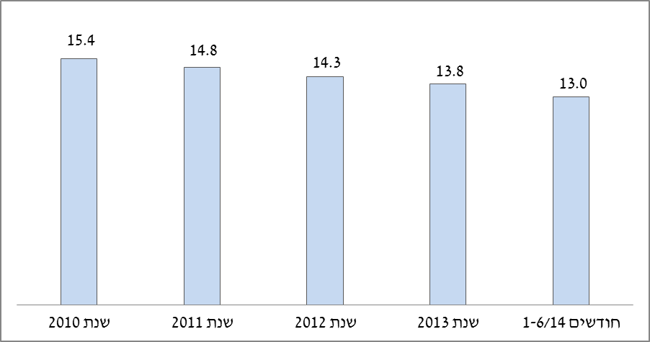
* לא כולל פעולות שבוצעו בחשבונות המשתייכים לשירות המסלולים.

- במחצית הראשונה של שנת 2014, העלות החודשית הממוצעת לחשבון עו"ש למשקי בית במערכת הבנקאית, על פי פרופיל פעילות אחיד, הסתכמה בכ- 13.0 ש"ח, בהשוואה לסך של כ- 13.8 ש"ח בשנת 2013.

- בכלל המערכת הבנקאית, העלות החודשית הממוצעת הזולה ביותר לחשבון היא בבנק ירושלים (כ- 0.6 ש"ח), בעוד שבבנק מרכנתיל ובבנק ערבי-ישראלי העלות החודשית הממוצעת (כ- 19.9 ש"ח וכ- 16.8 ש"ח, בהתאמה) היא היקרה ביותר.

- מבין חמשת הבנקים הגדולים, העלות החודשית הממוצעת הזולה ביותר נמצאה בבנק הפועלים (כ- 12.1 ש"ח), והיקרה ביותר – בבנק הבינלאומי (כ- 16.2 ש"ח).

- בהשוואה של עלות תעריפית לפרופיל הפעילות האחיד, נמצא כי בנק ירושלים הוא הזול ביותר, ואילו בנק איגוד הוא היקר ביותר. בבנקים יהב, מסד ואוצר החייל נרשמו הפערים הגבוהים ביותר בין העלות התעריפית לבין העלות בפועל, ואלה נובעים, על פי רוב, ממתן הנחות והטבות למגזרים מסוימים.

השוואת העלות החודשית הממוצעת לחשבון עו"ש למשקי בית על-פי פרופיל פעילות אחיד
במערכת הבנקאית במחצית הראשונה לשנת 2014 – תעריפי מול בפועל

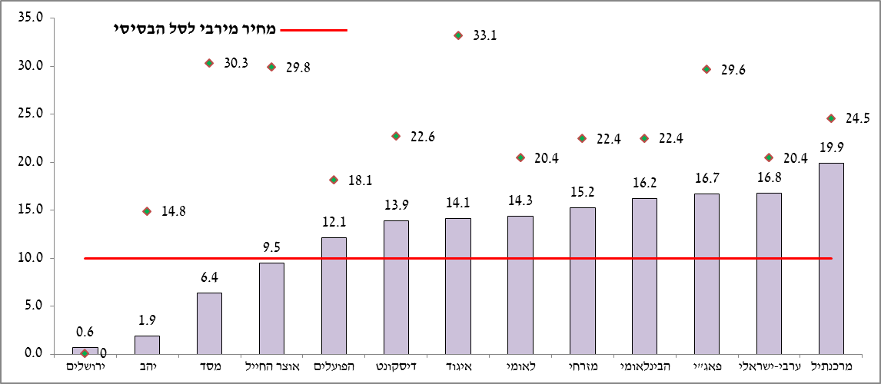

מחיר בפועל
מחיר תעריפי

- בהשוואת העלות החודשית הממוצעת לחשבון עו"ש למשקי בית על פי פרופיל פעילות אחיד, במחצית הראשונה לשנת 2014, עולה כי פרט לשלושה בנקים (בנק אוצר החייל, בנק מסד ובנק יהב), העלות החודשית בפועל ללקוחות שהצטרפו למסלול הבסיסי נמוכה יותר מהעלות הממוצעת על פי פרופיל פעילות אחיד.
ההוצאה החודשית הממוצעת בפועל של משקי הבית על שירותי עו"ש

התפתחות ההוצאה החודשית הממוצעת בפועל של משקי בית בעבור שירותים נפוצים בעו"ש
(כולל מסגרת אשראי) במערכת הבנקאית, 2010 עד יוני 2014

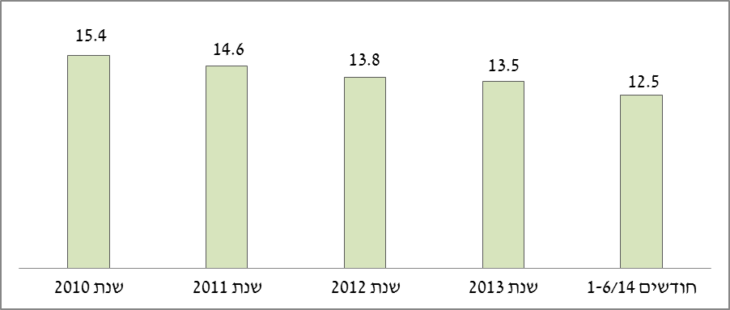

- במחצית הראשונה של שנת 2014, ההוצאה החודשית הממוצעת בפועל של שירותי חשבון עו"ש נפוצים במערכת הבנקאית, הסתכמה בכ- 12.5 ש"ח, בהשוואה לסך של כ- 13.5 ש"ח בשנת 2013.
- הירידה בהוצאה החודשית הממוצעת בפועל מקורה, בין היתר, בהפחתת עמלת המינימום בניהול חשבון, מסכום מצטבר של שתי פעולות פקיד לסכום עמלת פקיד אחת בלבד, אשר נכנסה לתוקף בתאריך 1.4.14.
- בכלל המערכת הבנקאית, ההוצאה החודשית הממוצעת לחשבון בבנק ירושלים היא הזולה ביותר (כ- 0.8 ש"ח) ובבנק פאג"י היא יקרה ביותר (כ- 23.9 ש"ח).
- מבין חמשת הבנקים הגדולים, ההוצאה החודשית הממוצעת לחשבון הזולה ביותר נמצאה בבנק דיסקונט (כ- 11.9 ש"ח), והיקרה ביותר - בבנק הבינלאומי (כ- 15.5 ש"ח).

ההוצאה החודשית הממוצעת בפועל של משקי בית בעבור שירותים נפוצים בעו"ש (כולל מסגרת אשראי) במערכת הבנקאית למחצית הראשונה של שנת 2014

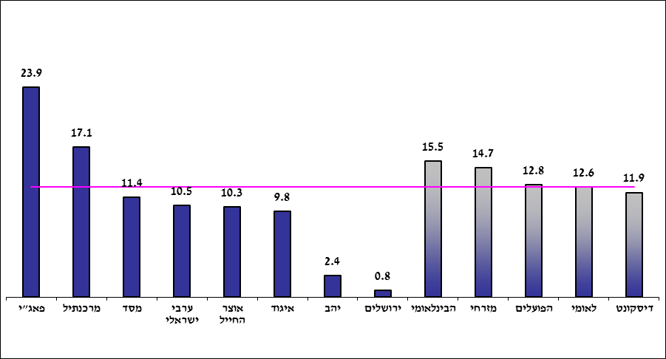
ח מ ש ת ה ב נ ק י ם ה ג ד ו ל י ם
------ ממוצע משוקלל
החזקת כרטיס אשראי

- במחצית הראשונה של שנת 2014, ההוצאה החודשית הממוצעת בפועל של החזקת כרטיס אשראי (מסוג מקומי, בינלאומי וזהב) במערכת הבנקאית, הסתכמה בכ- 7.4 ש"ח, בהשוואה לסך של כ- 7.0 ש"ח בשנת 2013.

- ההוצאה החודשית הממוצעת בגין החזקת כרטיסים של ישראכרט, המהווים כ-38% מכלל הכרטיסים, היא כ- 5.9 ש"ח; בגין החזקת כרטיסים של לאומי קארד, המהווים כ- 31% מכלל הכרטיסים, היא כ- 7.3 ש"ח; ובגין החזקת כרטיסים של כ.א.ל, המהווים כ- 31% מכלל הכרטיסים, היא כ- 9.4 ש"ח.

התפתחות ההוצאה החודשית הממוצעת בפועל בגין החזקת כרטיס אשראי
(מקומי, בינלאומי וזהב) במערכת הבנקאית 2010 עד יוני 2014

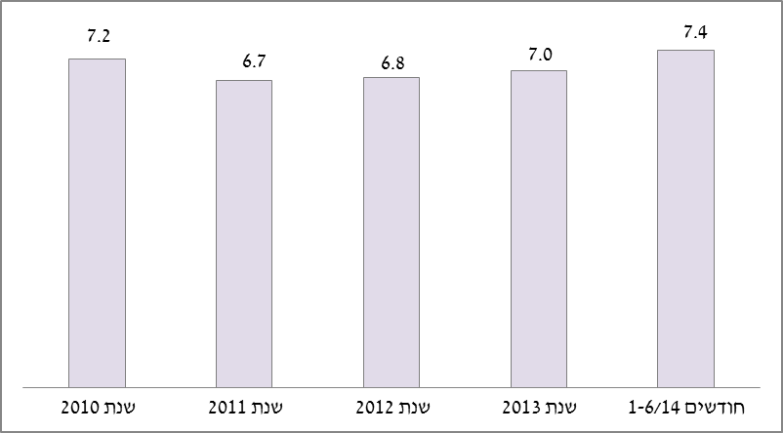

ההוצאה הממוצעת לחודש לכרטיס אשראי מותג ישראכרט, לפי מנפיק,
במערכת הבנקאית למחצית הראשונה של שנת 2014

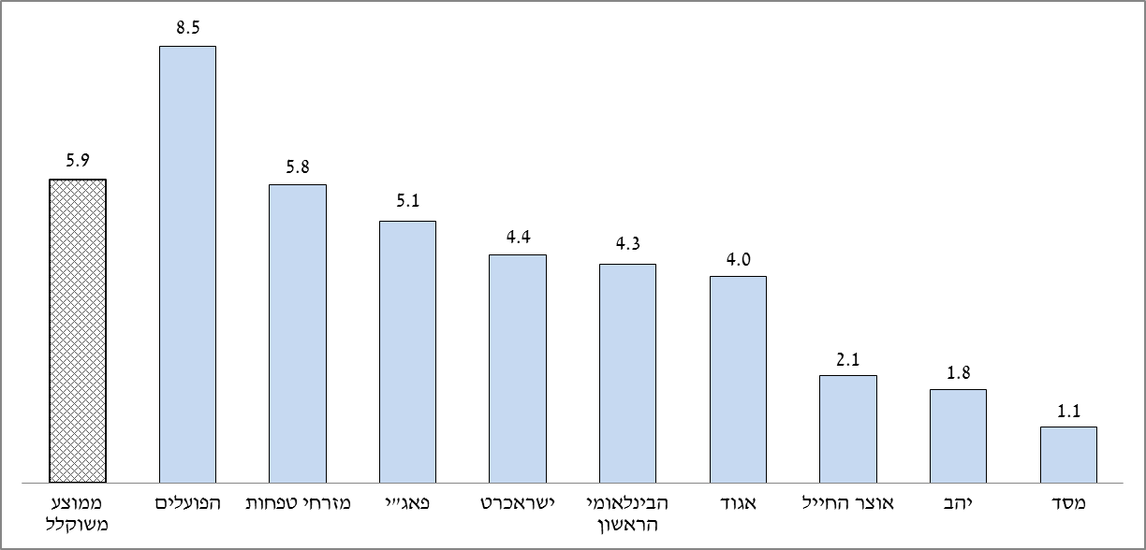

ההוצאה הממוצעת לחודש לכרטיס אשראי מותג כאל, לפי מנפיק
במערכת הבנקאית למחצית הראשונה של שנת 2014

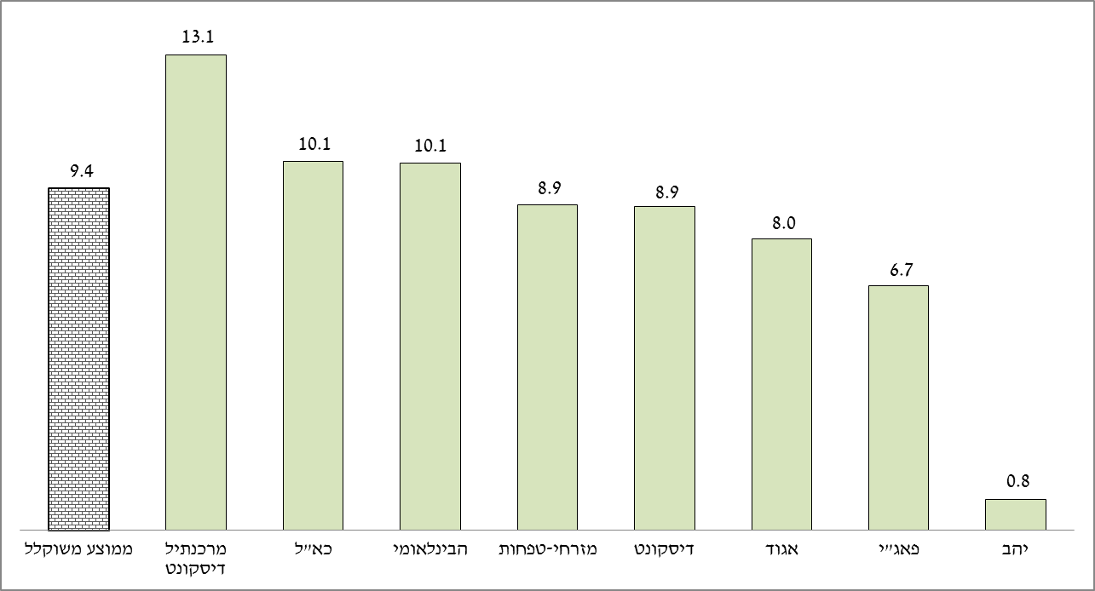

ההוצאה הממוצעת לחודש לכרטיס אשראי מותג לאומי קארד, לפי מנפיק,
במערכת הבנקאית למחצית הראשונה של שנת 2014

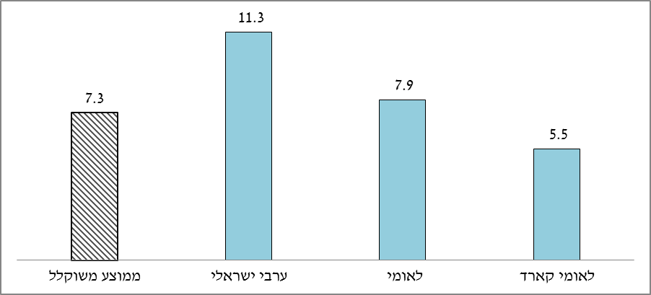

פעילות בניירות ערך הנסחרים בארץ

השוואת תעריפי קניה, מכירה ופדיון של ניירות ערך הנסחרים בארץ- מניות ואגרות חוב

 | פועלים | לאומי | דיסקונט | מזרחי | בינלאומי | איגוד | מרכנתיל | אוצר  החייל | מסד | יהב | פאג"י | ערבי ישראלי | ירושלים
שיעור לפעולה | 0.6 | 0.65 | 0.54 | 0.64 | 0.65 | 0.6 | 0.54 | 0.75 | 0.78 | 0.55 | 0.64 | 0.65 | 0.55
מינימום לפעולה (בש"ח) | 26 | 27 | 35 | 50 | 40 | 30 | 35 | 40 | 40 | 32 | 40 | 27 | 20

השוואת תעריפי קניה, מכירה ופדיון של ניירות ערך הנסחרים בארץ, העלתה כי קיימת שונות גבוהה ופערים גדולים בין הבנקים. בכלל המערכת הבנקאית, שיעור העמלה לפעולה בבנק דיסקונט ובבנק מרכנתיל הוא הנמוך ביותר (0.54% לפעולה), והיקר ביותר בבנק מסד (0.78% לפעולה).

השוואת תעריפי דמי ניהול פיקדון ניירות ערך הנסחרים בארץ, לשנה

 | פועלים | לאומי | דיסקונט | מזרחי | בינלאומי | איגוד | מרכנתיל | אוצר  החייל | מסד | יהב | פאג"י | ערבי ישראלי | ירושלים
עמלה הנקובה באחוזים | 0.6% | 0.6% | 0.8% | 0.7% | 0.78% | 0.6% | 0.8% | 0.78% | 0.8% | 0.56% | 0.78% | 0.6% | 0.6%

השוואת תעריפי עמלת דמי ניהול פיקדון ניירות ערך הנסחרים בארץ, מצביעה כי קיים פער משמעותי בתעריפי העמלה בין הבנקים. בכלל המערכת הבנקאית, עמלת הניהול הנמוכה ביותר היא בבנק יהב, ומבין חמשת הבנקים הגדולים – בבנק לאומי ובבנק הפועלים.

הפיקוח על הבנקים קורא לציבור הלקוחות להיעזר בהשוואות המוצגות לעיל, במחשבונים (לרבות במחשבון המסלולים), במידע השימושי, בטיפים לחסכון, ובהשוואות הנוספות המצויים באתר האינטרנט של בנק ישראל, וזאת לצורך בדיקת התנאים המוצעים בבנקים השונים, לצורך ניהול משא ומתן עם בנק או חברת כרטיסי אשראי, ולצורך קבלת החלטות לגבי הבנק הכדאי ביותר עבורם לניהול חשבון.
קישור לאתר האינטרנט של בנק ישראל:
http://www.boi.org.il/he/consumerinformation/pages/Default.aspx

למעט יובנק.
פרופיל פעילות אחיד לחודש של חשבון משק בית פעיל, מתבסס על 10 פעולות בערוץ ישיר ו-0.7 פעולות על ידי פקיד, ללא השלמה לעמלה מינימאלית.
הוצאה חודשית ממוצעת בגין שירותי חשבון עו"ש נפוצים של משקי בית מחושבת כסך ההכנסות מפעולות על ידי פקיד, פעולות בערוץ ישיר, שירות המסלולים, השלמה לעמלה מינימלית והקצאת אשראי ביחס למספר חשבונות עו"ש.
החזקת כרטיס אשראי מחושבת על פי הכנסה מדמי כרטיס מסוג מקומי, בינלאומי וזהב, ביחס למספר הכרטיסים.
הנתונים הנם בש"ח ומעודכנים ליום 1 בינואר, 2015.
הנתונים הנם בש"ח ומעודכנים ליום 1 בינואר, 2015.
ב- 1 באפריל, 2014 הופחתה עמלת המינימום בניהול חשבון מסכום מצטבר של שתי פעולות פקיד לסכום עמלת פקיד אחת בלבד.
ראה הערת שוליים מס' 2
ביום 01.04.2014 הופחתו בבנק ירושלים התעריפים של עמלת פעולה על ידי פקיד ועמלת ערוץ ישיר. הגבייה בפועל (בסך כ- 0.6 ש"ח) מתייחסת לרבעון הראשון של שנת 2014.
ראה הערת שוליים מס' 3
ראה הערת שולים מס' 4.
ראה הערת שוליים מס' 6.
מניות ואגרות חוב.
עמלת דמי ניהול פיקדון ניירות ערך נגבית בגין שורה של שירותים הניתנים בניהול פיקדון ניירות ערך: תפעול מערכות טכנולוגיות ואבטחת מידע, מעקב אחר הודעות בורסה, דיווח ללקוחות וקבלת תשובותיהם, מעקב אחר שינויים בהון החברה ודיווח ללקוח, הנפקת אישורי בעלות לצורך השתתפות באסיפות החברה, מעקב אחר שינויי מדיניות בקרן נאמנות, חלוקת דיבידנדים ומניות הטבה, ועוד.

